ΤΕΤΡΑΗΜΕΡΗ ΕΚΔΡΟΜΗ ΙΩΑΝΝΙΝΑ - ΚΕΡΚΥΡΑ

ΜΟΥΣΕΙΟ ΚΕΡΙΝΩΝ ΟΜΟΙΩΜΑΤΩΝ ΠΑΥΛΟΥ ΒΡΕΛΛΗ - ΙΩΑΝΝΙΝΑ
Το εκδοτήριο εισιτηρίων λειτουργεί καθημερινά:
από τις 10:00 έως και τις 16:00
Μετά από τις τελευταίες αυξήσεις Φ.Π.Α. και φόρων, οι τιμές των εισιτηρίων από 20 Ιουλίου 2015, είναι οι εξής:
6€: Γενική Είσοδος
4€: Οργανωμένα γκρουπ (μέσω τουριστικών πρακτορείων κ.λπ.), Φοιτητές (με επίδειξη της ταυτότητάς τους)
3€: Άτομα 8-17 ετών, άτομα άνω των 65 ετών, πολύτεκνοι (περιλαμβάνει και τους τρίτεκνους), άνεργοι (με επίδειξη της κάρτας από τον ΟΑΕΔ), Μέλη Σωματείων και Συλλόγων (γονείς και παιδιά - παρακαλούμε να έχετε μαζί σας τα απαραίτητα δικαιολογητικά, όπως καταστατικό, σφραγίδα, κ.λπ.)
Δωρεάν: Παιδιά κάτω των 8 ετών, Στρατευμένοι, ΑΜΕΑ (άτομα με σοβαρά κινητικά προβλήματα εισέρχονται μόνο με την βοήθεια των συνοδών τους, λόγω της ιδιαιτερότητας του χώρου), μέλη του Ε.Ε.Τ.Ε. (με επίδειξη της κάρτας μέλους τους)
12ο Χλμ. Εθνικής οδού Ιωαννίνων - Αθηνών,
Μπιζάνι, Ιωαννίνων, Τ.Κ 45500
Τηλ και fax: 26510 92128
Website: www.vrellis.gr - Email: pvrellis@vrellis.gr

ΝΗΣΑΚΙ ΙΩΑΝΝΙΝΑ
Στο Νησάκι βρίσκεται το Μουσείο Αλή Πασά,
το μέρος όπου θανατώθηκε ο θρυλικός Αλής.
Θα δείτε τον οντά του Πασά και τις τρύπες στο
Πάτωμα από τις σφαίρες που τον σκότωσαν,
τοπικές ενδυμασίες και έγγραφα της εποχής
καθώς και προσωπικά αντικείμενα του Αλή
Πασά και της κυρά-Φροσύνης.
Ώρες λειτουργίας: 08:00 έως 23:00 την
καλοκαιρινή περίοδο και 11:00 έως 18:00 την χειμερινή.
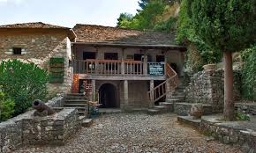

ΚΕΡΚΥΡΑ
Καλώς ήρθατε στο Αχίλλειο
Το Ανάκτορο βρίσκεται στο ορεινό χωριό Γαστούρι, δέκα χιλιόμετρα νοτιοδυτικά της πόλης της Κέρκυρας. Η Εθνική οδός Κέρκυρας - Αχίλλειου ακολουθώντας ευθεία διαδρομή μέχρι την περιοχή Ποντή, στρίβει αριστερά σε κείνο το σημείο και μετατρέπεται σε ένα φιδίσιο δρόμο που ανηφορίζει ανάμεσα στους ελαιώνες, ξετυλίγοντας μπροστά στα μάτια του επισκέπτη την πλούσια βλάστηση της όμορφης αυτής περιοχής του νησιού.
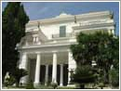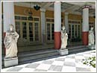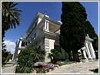
 | Τοποθεσία  Έχοντας σαν πυξίδα το χωριό των Αγίων Δέκα, που στολίζει την καταπράσινη πλαγιά του απέναντι ομώνυμου βουνού, ο επισκέπτης φθάνει στο γραφικό χωριό του Γαστουριού. Από εκεί, περνώντας ανάμεσα από τα παλαιά παραδοσιακά σπίτια με τις μικρές βεράντες (μπότζους), τους όμορφους κήπους με τις πέργολες, τις βουκαμβίλιες και τις μιμόζες, ο επισκέπτης φθάνει σε λίγο στον τελικό του προορισμό. |  | Ο μύθος  Εκεί, που η φαντασία είναι ελεύθερη να καλπάσει, το παραμύθι ενώνεται με την πραγματικότητα, το καλό σμίγει με το κακό κι η αλήθεια γίνεται ένα με το θρύλο, ένα παράξενο συναίσθημα θα κυριεύσει όποιον για πρώτη φορά ανέβηκε εδώ πάνω κι αντικρίζει την επιβλητική μορφή του Ανακτόρου, να δεσπόζει ανάμεσα στα κυπαρίσσια και τα εξωτικά άνθη και φυτά που το περιζώνουν.

Υπεύθυνος Αχιλλείου : | Κος Iωάννης Τσαμποδήμος
Τηλέφωνο : | 26610 56245, 210
Fax : | 26610 56284
e-mail : | msachil@etasa.gr

MON REPO

Μον Ρεπό
Στην Παλαιόπολη, όπου «αναπαύονται» τα ίχνη της αρχαίας πόλης της Κέρκυρας (8ος αι. π.Χ.) βρίσκεται το καταπράσινο κτήμα του Μον Ρεπό, το οποίο απλώνεται σε 258 στρέμματα πυκνής βλάστησης και πανέμορφων κήπων, τους οποίους στολίζουν διάσπαρτα θραύσματα της αρχαίας μνήμης.
Στο κτήμα του Μον Ρεπό, το οποίο απέχει μόλις 3 χλμ από την πόλη της Κέρκυρας, και το οποίο καταλαμβάνει το μεγαλύτερο μέρος του λόφου της Αναλήψεως, έχτισε τη θερινή του έπαυλη το 1831 ο Άγγλος Αρμοστής των Ιονίων Νήσων Φρέντερικ Άνταμ (Frederic Adam) για χάρη της αγαπημένης του γυναίκας της Κερκυραίας Νίνας Παλατιανού, σε σχέδια του Άγγλου αρχιτέκτονα Γουάιτμορ (Whitmore).
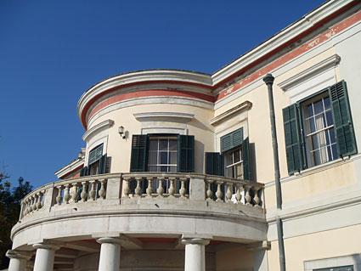
Το 1864, μετά την Ένωση των Επτανήσων με την Ελλάδα, ο δήμος της Κέρκυρας παραχώρησε το παλάτι και τους κήπους στη δυναστεία του Γεωργίου του Α’ προκειμένου να το χρησιμοποιούν ως θερινή κατοικία. Ο βασιλιάς Γεώργιος Α’ ήταν εξάλλου εκείνος που του έδωσε τόσο παραστατικά το όνομα Mon Repos (= Ανάπαυση Μου).
Στο παλάτι, που έχει απρόσκοπτη θέα στη θάλασσα, φιλοξενήθηκε για ένα μεγάλο διάστημα, το 1863, και η αυτοκράτειρα της Αυστροουγγαρίας Ελισάβετ, η θρυλική πριγκίπισσα Σίσσι, πριν χτίσει, μαγεμένη από την Κέρκυρα, το Αχίλλειο, ενώ εδώ γεννήθηκε και ο Φίλιππος Μάουνμπάντεν, ο μετέπειτα Δούκας του Εδιμβούργου και σύζυγος της βασίλισσας της Αγγλίας, Ελισάβετ. Το Μον Ρεπό εξάλλου είχε επιλέξει και ο Παρίνι, ο Ιταλός πολιτικός διοικητής των Ιονίων Νήσων, ως θερινή κατοικία κατά τη διάρκεια της Κατοχής.
Μον Ρεπό, περιοχή Βασίλη, Παλαιόπολη, Κέρκυρας
Τηλέφωνο: 26610 41369 Λειτουργία Από Απρίλη έως Οκτώβριο
Ωράρια Δευτέρα:κλειστά / Τρίτη - Κυριακή:08:30 - 15:00

ΠΟΝΤΙΚΟΝΗΣΙ

«Κέρκυρα, Κέρκυρα με το Ποντικονήσι…»
Ένας καταπράσινος βράχος, καταμεσής της θάλασσας, αποτελεί το σήμα κατατεθέν της Κέρκυρας. Το θρυλικό Ποντικονήσι, στην είσοδο της λιμνοθάλασσας του Χαλικιόπουλου, είναι από τα αξιοθέατα που επιβάλλεται να δει κανείς όταν βρεθεί στην Κέρκυρα.
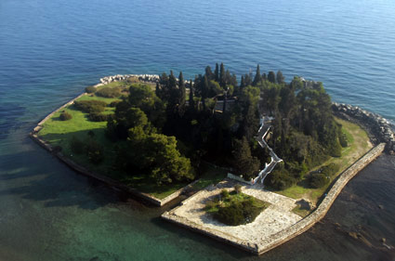
Το Ποντικονήσι είναι επισκέψιμο τις ημέρες του Πάσχα, καθώς και καθόλη την διάρκεια της τουριστικής περιόδου με καραβάκια που ξεκινάνε από απέναντι από το κανόνι, με πολύ συχνά δρομολόγια καθόλη την διάρκεια της ημέρας, από τις 9 το πρωί μέχρι τις 9 το βράδυ.

ΙΕΡΟΣ ΝΑΟΣ ΑΓΙΟΥ ΣΠΥΡΙΔΩΝΑ

Ο Άγιος Σπυρίδωνας
Ο Άγιος των Κερκυραίων, και πολιούχος του νησιού, ο θαυματουργός Άγιος, που έσωσε πολλές φορές το νησί των Φαιάκων με τα θαύματα του από την καταστροφή και την πείνα, στον οποίο προστρέχουν χιλιάδες πιστοί μέχρι και σήμερα αναζητώντας παρηγοριά και βοήθεια, ο Άι-Σπυρίδωνας δεν πάτησε ποτέ το πόδι του στο νησί.
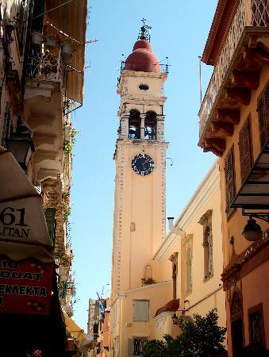
Γεννήθηκε σε μία φτωχή οικογένεια στην Τριμυθούντα της Κύπρου, κοντά στη Σαλαμίνα, το 270 μ.Χ. Αν και ήταν ένας απλός και αγράμματος βοσκός ξεχώριζε για την πίστη του στο Θεό, την ταπεινοφροσύνη του και τη φιλανθρωπία του. Από το γάμο του απέκτησε μία κόρη, την Ειρήνη. Όταν χήρεψε στράφηκε ολοκληρωτικά στο Θεό και έγινε κληρικός. Η φήμη που απέκτησε ήταν τόσο μεγάλη που όταν εκοιμήθη ο επίσκοπος Τριμυθούντος ο ίδιος ο πιστός λαός τον ανακήρυξε επίσκοπο.
Ακόμα και τότε ο Σπυρίδωνας δεν ξεχώριζε από τους υπόλοιπους φτωχούς ανθρώπους, που αποτελούσαν το ποίμνιο του. Φορούσε τα ίδια απλά και φτωχικά ρούχα με πριν, τον ίδιο σκούφο από φύλλα φοίνικα ενώ και ο βίος του ήταν το ίδιο φτωχικός καθώς όλα του τα υπάρχοντα εξακολουθούσε να τα μοιράζεται με τους φτωχούς. Παντού εξακολουθούσε να πηγαίνει με τα πόδια, ασχολείτο με τις αγροτικές εργασίες και συνέχιζε, ως καλός ποιμένας, να φυλάει το κοπάδι του. Η φήμη του μεγάλωσε ακόμη περισσότερο όταν με τα θαύματα του βοήθησε ανθρώπους που προσέτρεχαν στη βοήθεια του.

ΜΟΥΣΕΙΟ ΑΣΙΑΤΙΚΗΣ ΤΕΧΝΗΣ
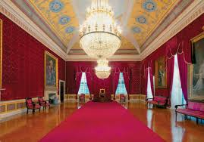
Ώρες λειτουργίας
Τρίτη έως Κυριακή: 09:00 – 16:00 (Χειμερινό Ωράριο - έως τέλος Μαρτίου)
ΔΕΥΤΕΡΑ ΚΛΕΙΣΤΟ
Μουσείο Ασιατικής Τέχνης
Παλαιά Ανάκτορα
49 100 Κέρκυρα
Τ: +30 26610 30443, 20193
Φ: +30 26610 81932
E: matk@culture.gr

Εισιτήρια
Ολόκληρο: €6, Μειωμένο: €3 (Από 1η Νοεμβρίου έως 31η Μαρτίου η μειωμένη τιμή των μεμονομένων εισιτηρίων ισχύει για όλους τους επισκέπτες ανεξαιρέτως)
Ενιαίο Εισιτήριο: Ολόκληρο: €14, Μειωμένο: €7
Το ενιαίο εισιτήριο έχει ισχύ 3 ημερών για: Αρχαιολογικό Μουσείο Κέρκυρας, Βυζαντινό Μουσείο Αντιβουνιώτισσας, Μουσείο Ασιατικής Τέχνης, Παλαιό Φρούριο Κέρκυρας, Μουσείο Παλαιόπολης (Μον Ρεπό)
Πρόσωπα που δικαιούνται ελεύθερη είσοδο
Νέοι ηλικίας έως 18 ετών με την επίδειξη Αστυνομικής Ταυτότητας ή Διαβατηρίου για την επιβεβαίωση της ηλικίας
Οι συνοδοί εκπαιδευτικοί στις επισκέψεις σχολείων και ιδρυμάτων της Α΄ βάθμιας και Β΄ βάθμιας και Γ΄ βάθμιας εκπαίδευσης

Νέο Φρούριο της Κέρκυρας

Νέο Φρούριο της Κέρκυρας - Fortezza Nuova
Το Νέο Φρούριο της Κέρκυρας (Fortezza Nuova), που δεσπόζει στο λόφο του Αγίου Μάρκου, χτίστηκε από τους Βενετσιάνους το 16ο αιώνα, όταν έγινε επιτακτική η ανάγκη προστασίας της πόλης, την ασφάλεια της οποίας δεν μπορούσε πλέον να εξασφαλίσει το Παλιό Φρούριο.
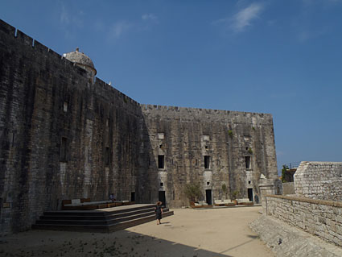
Η οικοδόμηση του ξεκίνησε το 1576 και δεν ολοκληρώθηκε παρά το 1645, μολονότι γνώρισε αρκετές ανακατασκευές και επεκτάσεις από τότε. Είναι χτισμένο σε δύο επίπεδα προκειμένου να ανταποκρίνεται στο διπλό του ρόλο: την προστασία του λιμανιού και τον έλεγχο της ενδοχώρας.

